Hi-Rel Electronics

Mesure courant-tension

Rapport de laboratoire

Master HES-SO

Émilie Gsponer, Yann Maret

2 Mars 2016

version 1.0

Table des matières

1 Choix du capteur 3

1.1 Principes physiques disponibles 3

1.2 Principe choisi 3

2 Schéma bloc de la chaîne de mesure 3

# Choix du capteur

## Principes physiques disponibles

* 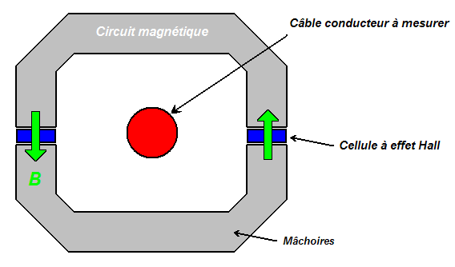Capteur à effet Hall :
  + Lorsqu'un courant traverse un barreau en matériau semi-conducteur (ou conducteur), et qu'un champ magnétique d'induction B est appliqué perpendiculairement au sens de passage du courant, une tension, appelée tension Hall, proportionnelle au champ magnétique et au courant apparaît sur les faces latérales du barreau.[1] [2]
* 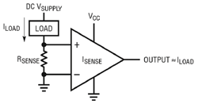Mesure Shunt :
  + La mesure de courant par résistance Shunt consiste à insérer une résistance de valeur connue en série avec l’alimentation et à mesurer la tension à ses bornes par mesure différentielle. La loi d’ohm permet de connaître le courant traversant la résistance.[3]

## Principe choisi

Nous avons décidé de choisir la **mesure shunt**, car nous avons jugé les capteurs à effet hall trop volumineux et non pratiques, car il faut que le fil d’alimentation de la batterie passe à travers le capteur pour la mesure. De plus, avec ce capteur qui mesure à l’aide d’un champ magnétique, il y a plus de chances de mesurer des perturbations qu’avec le principe choisi.

En plus du courant, notre carte devra également mesurer la tension d’alimentation.

# Schéma bloc de la chaîne de mesure

Notre système de mesure devra se placer directement après la source d’alimentation, que ce soit par batterie, USB ou micro USB. Sans cela, notre circuit ne mesurera pas réellement le courant consommé. Des modifications devront probablement être faites sur le circuit d’alimentation afin d’insérer notre système de mesure. La figure ci-dessous présente le schéma bloc.

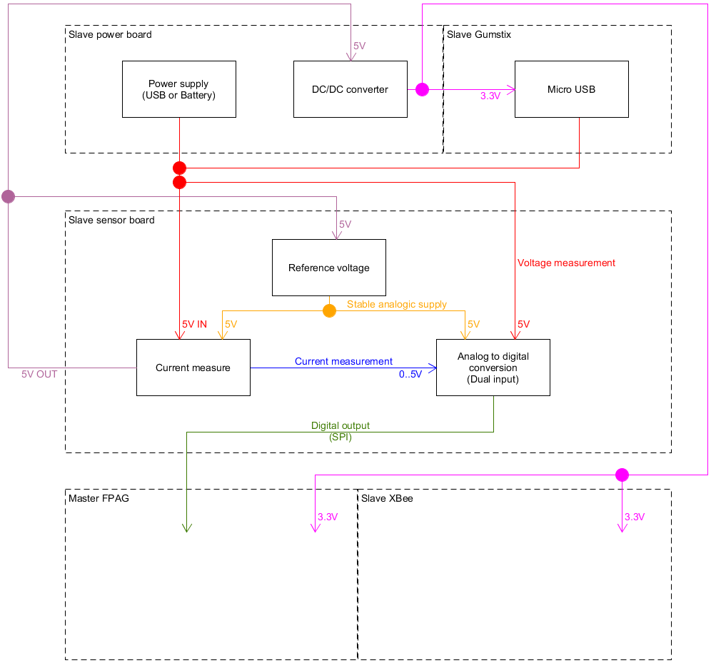

1. <https://fr.wikipedia.org/wiki/Effet_Hall>
2. <http://docplayer.fr/docs-images/24/4149845/images/5-0.png>
3. <http://www.electronique-mag.com/IMG/gif/3-2.gif>